Документация Проекта "Жизнь студента БГТУ"
Введение
Эта документация предоставляет подробное описание проекта игры "Жизнь студента БГТУ", реализованной на языке программирования C++. Проект включает в себя симулятор жизни студента БГТУ

Технические характеристики
- Язык программирования: C++
- Поддерживаемые платформы: Windows, Linux
- Компиляция: Проект требует компилятора, совместимого с C++11 или более новой версии.

Основные компоненты и структура проекта
Project1
├── krestikinoliki.cpp
└── main.cpp

- main.cpp: Главный исходный файл, содержащий функцию main и иные функции:

void death(...)
Вызывается, когда один из критических показателей (еда, сон, настроение) падает до 0 или ниже. Выводит экран проигрыша с ASCII-графикой, сообщает причину «смерти» и предлагает перезапустить игру, сбросив параметры.
void cleanmenu()
Вспомогательная функция, которая очищает экран консоли с помощью команды system("cls").
int menu(...) Центральная функция игры.
Она выполняет несколько задач:
- Отображает текущее состояние игрока (статистику и ASCII-персонажа).
- Выводит список доступных действий (работа, еда, сон, отдых, учеба).
- Принимает ввод пользователя и через оператор switch обрабатывает изменения параметров.
- Проверяет условия покупки «второго дыхания» и условия проигрыша.
- Рекурсивно вызывает саму себя для продолжения игрового процесса, пока не будет достигнуто условие победы.

int main()
Точка входа в программу. Настраивает локализацию (русский язык) и увеличивает размер шрифта в консоли для удобства чтения. Инициализирует начальные показатели игрока и запускает основной цикл через функцию menu. Если игрок набирает 15 очков учебы, выводит сообщение о победе.

- krestikinoliki.cpp: Файл, реализующий мини-игру через функции:
int startKrestikiNoliki()
Инициализирует игровое поле (числами от 1 до 9), сбрасывает состояние игры и запускает игровой процесс. Возвращает результат (кто победил) обратно в основной код.
int game(int setka[][COL], int& rvvod)
Основной рекурсивный цикл мини-игры. Поочередно вызывает ход компьютера (крестики), проверку на победу и ход игрока (нолики).
void hodkrestikov(...)
Логика хода компьютера. Генерирует случайное число от 1 до 9. Если выбранная клетка занята, функция вызывает саму себя повторно, пока не найдет свободное место. Ход крестиков обозначается числом 11
void hodnolikov(...)
Логика хода игрока. Считывает число с клавиатуры и, если клетка свободна, ставит в неё «нолик» (в коде обозначается числом 10).
void proverka(int setka[STR][COL])
Проверяет все возможные комбинации победы: три в ряд по горизонтали, вертикали или диагонали. Если комбинация найдена, устанавливает значение переменной gameend.
void vivod(int setka[STR][COL])
Визуализация игры. Рисует ASCII-арт игрока и его оппонента (одногруппника), а также само игровое поле с текущим положением фигур. Визуализация игры, это двухмерный массив с 3 строчками и 3 рядами с числами от 1 до 9.
int konec(int setka[STR][COL])
Финальный экран мини-игры. Очищает консоль, показывает итоговое поле и объявляет победителя, после чего ждет нажатия клавиши для возврата в главное меню.

Функциональные возможности
- Игровой процесс: Игрок управляет студентом, целью которого является сдача сессии, путем сдачи лабораторных работ, поддерживания шкалы голода и развлечения.

Бэклог
ID | Пункт | User story
1 | Разработать программу "Жизнь  студента БГТУ", предоставляющую симулятор жизни студента ФИТ. | Как пользователь, я хочу, чтобы приложение  предоставляло собой симулятор жизни студента факультета информационных технологий.
2 | Добавить возможность управления персонажем с помощью набора цифр, вводимых пользователем | Как пользователь, я хочу, чтобы приложение имело возможность управления персонажем, с помощью набора цифр (11, 12, 22, …), вводимых пользователем.
Бэклог продукта (Product backlog) (1 спринт)

Бэклог продукта (Product backlog) (2 спринт)
ID | Пункт | User story
1 | Добавить меню выхода из программы, включающее себя предупреждение о выходе. | Как пользователь, я хочу, чтобы программа включала в себя меню выхода.
2 | Добавить мини-игру, которая появляется в случайный момент времени и позволяет заработать внутриигровую валюту. | Как пользователь, я хочу, чтобы программа могла в случайный момент времени воспроизводить мини-игру для заработка внутриигровой валюты.
3 | Провести тщательное тестирование для обнаружения и устранения возможных ошибок и багов. | Как пользователь, я хочу, чтобы программа подверглась тщательному тестированию для обнаружения и устранения возможных ошибок и багов.

Диаграмма управления
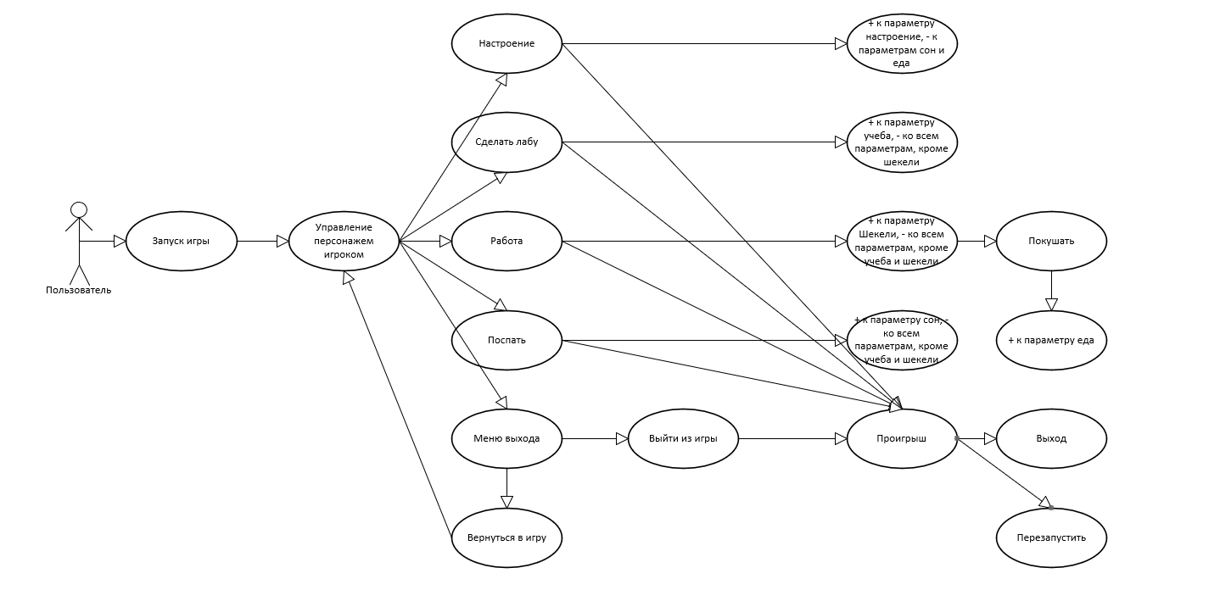
Распределение обязанностей
Основной разработкой функций занимался Мухарский Артур, Максим Болгов - функция выхода из игры в int menu(...) путем выбора в switch, Ханецкий Дмитрий - написание хода машины в крестиках ноликах в функции void hodkrestikov(...) путем использования rand(), Шеремета Ярослав - отображение ASCII-артов программы и помощь с интерфейсом меню, Белокуров Владислав – тестировка проекта.
Авторы
- Мухарский Артур Олегович (Scrum Master)
- Ханецкий Дмитрий Ростиславович (Разработка krestikinoliki.cpp, документация)
- Болгов Максим Иванович (Разработка меню выхода)
- Шеремета Ярослав Евгеньевич (Разработка ASCII-интерфейса)
- Белокуров Владислав Павлович (Тестировщик)

